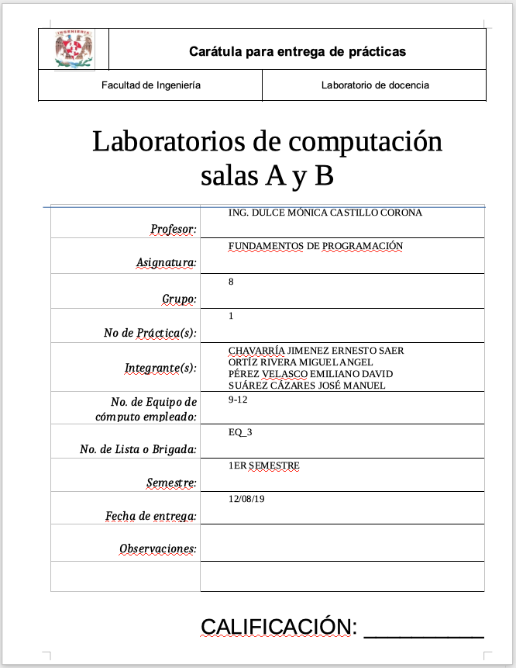

**Práctica 1. La computadora como herramienta de trabajo del profesional de Ingeniería**

**Objetivo:** Descubrir y utilizar herramientas de software que se ofrecen en Internet que permitan realizar actividades y trabajos académicos de forma organizada y profesional a lo largo de la vida escolar, tales como manejo de repositorios de almacenamiento y buscadores con funciones avanzadas.

**Desarrollo:**

1)

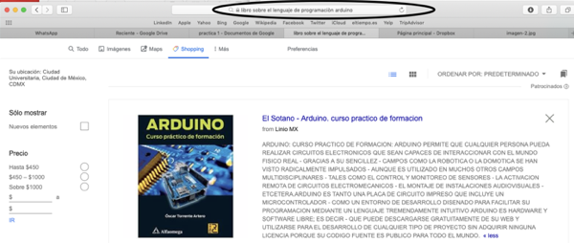

Se encontró en internet este libro con su descripción y precio en la parte de shoping, no fue necesario entrar a alguna página de mercado específica

2)

<http://www.ptolomeo.unam.mx:8080/xmlui/bitstream/handle/132.248.52.100/3321/Tesis.pdf?sequence=1>

UNIVERSIDAD NACIONAL AUTÓNOMA DE MÉXICO

FACULTAD DE INGENIERÍA

CONTROL DE UN BRAZO ROBÓTICO TELEOPERADO MEDIANTE UN ACELERÓMETRO

TE S I S

Que para obtener el título de INGENIERO MECATRÓNICO

PR E S E N T A N

HERBERT HELLEMANN HOLGUÍN DANIEL SÁNCHEZ CHÁVEZ

DIRECTOR DE TESIS: M.I. OCTAVIO DÍAZ HERNÁNDEZ

MÉXICO D.F. MARZO 2011

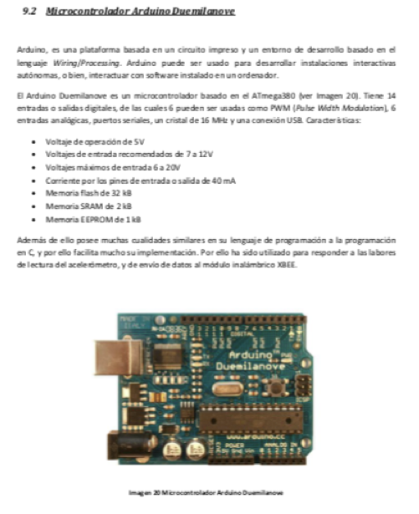

Se encontró esta Tesis de un Ingeniero Mecatrónico en la cuàl explica para què y en que parte de su proyecto utiliza el lenguaje de programación arduino.

3) 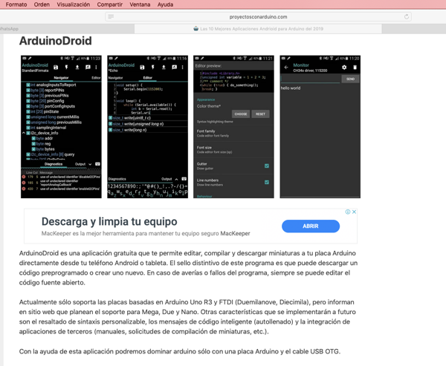

nos pareció que esta aplicación es importante porque permite la realización de un código nuevo de programación o elaborar uno a base de un código precargado

4)

C++

#include <iostream>

using namespace std;

void main()

{

int opcion,repetir=1;

float matriz2x3[2][3],matriz3x4[3][4],x,y,z;

do

{

cout<<"Este programa resuleve sistemas ecuaciones, de 2 y 3 incognitas"<<endl;

cout<<"Para resolver un sistema de 2 incognitas Presiona 1"<<endl;

cout<<"Para resolver un sistema de 3 incognitas Presiona 2"<<endl;

cout<<"Opci\xA2n: ";

cin>>opcion;

while(opcion<1||opcion>2)

{

cout<<endl<<"Seleccione una opci\xA2n valida"<<endl;

cout<<"Opci\xA2n: ";

cin>>opcion;

}

system("cls");

switch(opcion)

{

case 1:

cout<<"Primera Ecuaci\xA2n"<<endl<<endl;

cout<<"Ingrese el coeficiente de x: ";

cin>>matriz2x3[0][0];

cout<<endl;

cout<<"Ingrese el coeficiente de y: ";

cin>>matriz2x3[0][1];

cout<<endl;

cout<<"Ingrese el valor del termino independiente: ";

cin>>matriz2x3[0][2];

cout<<endl;

cout<<"Segunda Ecuaci\xA2n"<<endl<<endl;

cout<<"Ingrese el coeficiente de x: ";

cin>>matriz2x3[1][0];

cout<<endl;

cout<<"Ingrese el coeficiente de y: ";

cin>>matriz2x3[1][1];

cout<<endl;

cout<<"Ingrese el valor del termino independiente: ";

cin>>matriz2x3[1][2];

cout<<endl;

//Resolviendo sistema con base en metodo de Gauss-Jordan

matriz2x3[0][1]=matriz2x3[0][1]/matriz2x3[0][0];

matriz2x3[0][2]=matriz2x3[0][2]/matriz2x3[0][0];

matriz2x3[0][0]=matriz2x3[0][0]/matriz2x3[0][0];// Se hace 1

//----------------------------------------------

matriz2x3[1][1]=((-matriz2x3[1][0])*matriz2x3[0][1])+matriz2x3[1][1];

matriz2x3[1][2]=((-matriz2x3[1][0])*matriz2x3[0][2])+matriz2x3[1][2];

matriz2x3[1][0]=((-matriz2x3[1][0])*matriz2x3[0][0])+matriz2x3[1][0];// Se hace 0

//-------------------------------------------------------------------

matriz2x3[1][2]=matriz2x3[1][2]/matriz2x3[1][1];//Solucion variable y

matriz2x3[1][1]=matriz2x3[1][1]/matriz2x3[1][1];

//----------------------------------------------

matriz2x3[0][2]=((-matriz2x3[0][1])*matriz2x3[1][2])+matriz2x3[0][2];//Solucion variable x

matriz2x3[0][1]=((-matriz2x3[0][1])*matriz2x3[1][1])+matriz2x3[0][1];

//-------------------------------------------------------------------

x=matriz2x3[0][2];

y=matriz2x3[1][2];

cout<<"Soluci\xA2n: "<<endl;

cout<<"\tx="<<x<<endl;

cout<<"\ty="<<y<<endl;

break;

case 2:

cout<<"Primera Ecuaci\xA2n"<<endl<<endl;

cout<<"Ingrese el coeficiente de x: ";

cin>>matriz3x4[0][0];

cout<<endl;

cout<<"Ingrese el coeficiente de y: ";

cin>>matriz3x4[0][1];

cout<<endl;

cout<<"Ingrese el coeficiente de z: ";

cin>>matriz3x4[0][2];

cout<<endl;

cout<<"Ingrese el valor del termino independiente: ";

cin>>matriz3x4[0][3];

cout<<endl;

cout<<"Segunda Ecuaci\xA2n"<<endl<<endl;

cout<<"Ingrese el coeficiente de x: ";

cin>>matriz3x4[1][0];

cout<<endl;

cout<<"Ingrese el coeficiente de y: ";

cin>>matriz3x4[1][1];

cout<<endl;

cout<<"Ingrese el coeficiente de z: ";

cin>>matriz3x4[1][2];

cout<<endl;

cout<<"Ingrese el valor del termino independiente: ";

cin>>matriz3x4[1][3];

cout<<endl;

cout<<"Tercera Ecuaci\xA2n"<<endl<<endl;

cout<<"Ingrese el coeficiente de x: ";

cin>>matriz3x4[2][0];

cout<<endl;

cout<<"Ingrese el coeficiente de y: ";

cin>>matriz3x4[2][1];

cout<<endl;

cout<<"Ingrese el coeficiente de z: ";

cin>>matriz3x4[2][2];

cout<<endl;

cout<<"Ingrese el valor del termino independiente: ";

cin>>matriz3x4[2][3];

cout<<endl;

//Resolviendo sistema con base en metodo de Gauss-Jordan

matriz3x4[0][1]=matriz3x4[0][1]/matriz3x4[0][0];

matriz3x4[0][2]=matriz3x4[0][2]/matriz3x4[0][0];

matriz3x4[0][3]=matriz3x4[0][3]/matriz3x4[0][0];

matriz3x4[0][0]=matriz3x4[0][0]/matriz3x4[0][0];// Se hace 1

//----------------------------------------------

matriz3x4[1][1]=((-matriz3x4[1][0])*matriz3x4[0][1])+matriz3x4[1][1];

matriz3x4[1][2]=((-matriz3x4[1][0])*matriz3x4[0][2])+matriz3x4[1][2];

matriz3x4[1][3]=((-matriz3x4[1][0])*matriz3x4[0][3])+matriz3x4[1][3];

matriz3x4[1][0]=((-matriz3x4[1][0])*matriz3x4[0][0])+matriz3x4[1][0];// Se hace 0

matriz3x4[2][1]=((-matriz3x4[2][0])*matriz3x4[0][1])+matriz3x4[2][1];

matriz3x4[2][2]=((-matriz3x4[2][0])*matriz3x4[0][2])+matriz3x4[2][2];

matriz3x4[2][3]=((-matriz3x4[2][0])*matriz3x4[0][3])+matriz3x4[2][3];

matriz3x4[2][0]=((-matriz3x4[2][0])*matriz3x4[0][0])+matriz3x4[2][0];// Se hace 0

//-------------------------------------------------------------------

matriz3x4[1][2]=matriz3x4[1][2]/matriz3x4[1][1];

matriz3x4[1][3]=matriz3x4[1][3]/matriz3x4[1][1];

matriz3x4[1][1]=matriz3x4[1][1]/matriz3x4[1][1];// Se hace 1

//----------------------------------------------

matriz3x4[0][2]=((-matriz3x4[0][1])*matriz3x4[1][2])+matriz3x4[0][2];

matriz3x4[0][3]=((-matriz3x4[0][1])*matriz3x4[1][3])+matriz3x4[0][3];

matriz3x4[0][1]=((-matriz3x4[0][1])*matriz3x4[1][1])+matriz3x4[0][1];// Se hace 0

matriz3x4[2][2]=((-matriz3x4[2][1])*matriz3x4[1][2])+matriz3x4[2][2];

matriz3x4[2][3]=((-matriz3x4[2][1])*matriz3x4[1][3])+matriz3x4[2][3];

matriz3x4[2][1]=((-matriz3x4[2][1])*matriz3x4[1][1])+matriz3x4[2][1];// Se hace 0

//-------------------------------------------------------------------

matriz3x4[2][3]=matriz3x4[2][3]/matriz3x4[2][2];//Solucion variable z

matriz3x4[2][2]=matriz3x4[2][2]/matriz3x4[2][2];

//-------------------------------------------------------------------

matriz3x4[0][3]=((-matriz3x4[0][2])*matriz3x4[2][3])+matriz3x4[0][3];//Solucion variable x

matriz3x4[0][2]=((-matriz3x4[0][2])*matriz3x4[2][2])+matriz3x4[0][2];

matriz3x4[1][3]=((-matriz3x4[1][2])*matriz3x4[2][3])+matriz3x4[1][3];//Solucion variable y

matriz3x4[1][2]=((-matriz3x4[1][2])*matriz3x4[2][2])+matriz3x4[1][2];

//-------------------------------------------------------------------

x=matriz3x4[0][3];

y=matriz3x4[1][3];

z=matriz3x4[2][3];

cout<<"Soluci\xA2n: "<<endl;

cout<<"\tx="<<x<<endl;

cout<<"\ty="<<y<<endl;

cout<<"\tz="<<z<<endl;

break;

}

cout<<"Para realizar otro calculo presione 1, para salir presione 0"<<endl;

cout<<"Opci\xA2n: ";

cin>>repetir;

while (repetir<0||repetir>1)

{

cout<<endl<<"Ingrese una opci\xA2n valida"<<endl;

cout<<"Opci\xA2n: ";

cin>>repetir;

}

system("cls");

}while(repetir==1);

}

URL:<https://foro.elhacker.net/programacion_cc/programa_para_resolver_sistemas_de_ecuaciones_hecho_en_c-t373938.0.html>

JAVA:

|  |  |
| --- | --- |
| 1  2  3  4  5  6  7  8  9  10  11  12  13  14  15  16  17  18  19  20  21  22  23  24  25  26  27  28  29  30  31  32  33  34  35  36  37  38  39  40  41  42 | import java.io.*;    class sisecc  {  public static void main (String args[]) throws IOException  {  BufferedReader br = new BufferedReader (new InputStreamReader (System.in));    float y, x;    System.out.println ("Introduzca A: ");  String aa = br.readLine ();  float a = Float.parseFloat (aa);    System.out.println ("Introduzca B: ");  String bb = br.readLine ();  float b = Float.parseFloat (bb);    System.out.println ("Introduzca C: ");  String cc = br.readLine ();  float c = Float.parseFloat (cc);    System.out.println ("Introduzca D: ");  String dd = br.readLine ();  float d = Float.parseFloat (dd);    System.out.println ("Introduzca E: ");  String ee = br.readLine ();  float e = Float.parseFloat (ee);    System.out.println ("Introduzca F: ");  String ff = br.readLine ();  float f = Float.parseFloat (ff);    y = ((f * a) - (d * c)) / ((e * a) - (d * b));  x = (c - (b * y)) / a;    System.out.println ("El valor de X = " + x);  System.out.println ("El valor de Y = " + y);    }  } |

Este programa sirve para resolver un sistema de ecuaciones de dos incognistas y de primer grado.

Del Tipo:

Ax+By=C

Dx+Ey=F

URL:<https://todoenlaluna.wordpress.com/2011/10/30/java-resolver-sistemas-de-ecuaciones-de-primer-grado/>

PYTHON

*# --- Importando librerias --- #*

import fpformat

*# --- Se definen variables --- #*

dimx = 0

dimy = 0

mini = 0

*# --- Se definen funciones/metodos --- #*

*# Revision del dato ingresado (flotante)*

def error_test2(x):

try:

int(x)

return False

except:

return True

*# Revision del dato ingresado (entero)*

def error_test3(x):

try:

float(x)

return False

except:

return True

*# Revision general*

def error_test(y, z=1):

if z == 1:

while error_test2(y):

print "\n\n\t\tERROR!!!\n\t\tSe han ingresado valores o caracteres no validos."

y = raw_input("\n\nPor favor, reingrese el valor deseado: ")

return int(y)

elif z == 2:

while error_test3(y):

print "\n\n\t\tERROR!!!\n\t\tSe han ingresado valores o caracteres no validos."

y = raw_input("\n\nPor favor, reingrese el valor deseado: ")

return float(y)

*# Generado de la matriz*

def generador(y,x):

mat = []

for k in range(y):

mat.append([])

for i in range(y):

for j in range(x):

print

mat[i].append(error_test(raw_input("a_" + str(i+1) + str(j+1) + " = "), 2))

return mat

*# Despliega matriz*

def impri(m):

print "\n"

print "\t||" + ("\t" * (len(m[0]) + 1)) + "||"

for i in range(len(m)):

print "\t||\t",

for j in range(len(m[0])):

print fpformat.fix(m[i][j],2),"\t",

print "||"

print "\t||" + ("\t" * (len(m[0]) + 1)) + "||"

print "\n"

*# Escoger valor minimo*

def peque(a,b):

if a > b:

return b

elif a < b:

return a

else:

return a

*# Sumador de listas*

def adic(l1, l2):

ln = [0]*len(l1)

for i in range(len(l1)):

ln[i] = l1[i] + l2[i]

return ln

*# Multiplicador por constante*

def multi(l1, k):

ln = [0]*len(l1)

for i in range(len(l1)):

ln[i] = k * l1[i]

return ln

*# Buscador y cambiador de filas*

def swap_finder(m, l, x):

if l == (x-1):

print "La matriz es una matriz singular."

print "Eso implica que no se puede resolver.\n\n"

return m, False

else:

for i in range(l, x):

if m[i][l] != 0:

m[l], m[i] = m[i], m[l]

return m, True

print "La matriz es una matriz singular."

print "Eso implica que no se puede resolver.\n\n"

return m, False

*# Sistema de resolucion Gauss-Jordan*

def solver(m,p):

for i in range(p):

boo = True

if m[i][i] == 0:

m, boo = swap_finder(m, i, p)

if boo:

m[i] = multi(m[i], 1/float(m[i][i]))

else:

return m

for j in range(i+1,len(m)):

m[j] = adic(m[j], multi(m[i], -1*float(m[j][i])))

for k in range(p-1, -1, -1):

for l in range(k-1, -1, -1):

m[l] = adic(m[l], multi(m[k], -1*float(m[l][k])))

return m

*# --- Programa Principal --- #*

print "\n"*5

dimy = error_test(raw_input("Ingrese la cantidad de filas de la matriz: "), 1)

dimx = error_test(raw_input("Ingrese la cantidad de columnas de la matriz: "), 1)

matriz = generador(dimy, dimx)

impri(matriz)

mini = peque(dimx, dimy)

solucion = solver(matriz, mini)

print "\t\t*** Solucion ***"

impri(matriz)

Es un algoritmo del álgebra lineal que se usa para determinar las soluciones de un sistema de ecuaciones lineales, para encontrar matrices e inversas.

URL: <https://www.lawebdelprogramador.com/codigo/Python/4902-Algoritmo-de-eliminacion-de-Gauss-Jordan.html>

Se observa que cambian en algunos aspectos cada uno de los lenguajes pero en general son similiares, pues todos los comandos son en ingles, lo cual nos hace ver la importancia de este idioma para aprender a programar durante la carrera de ingeniería en computación

5)

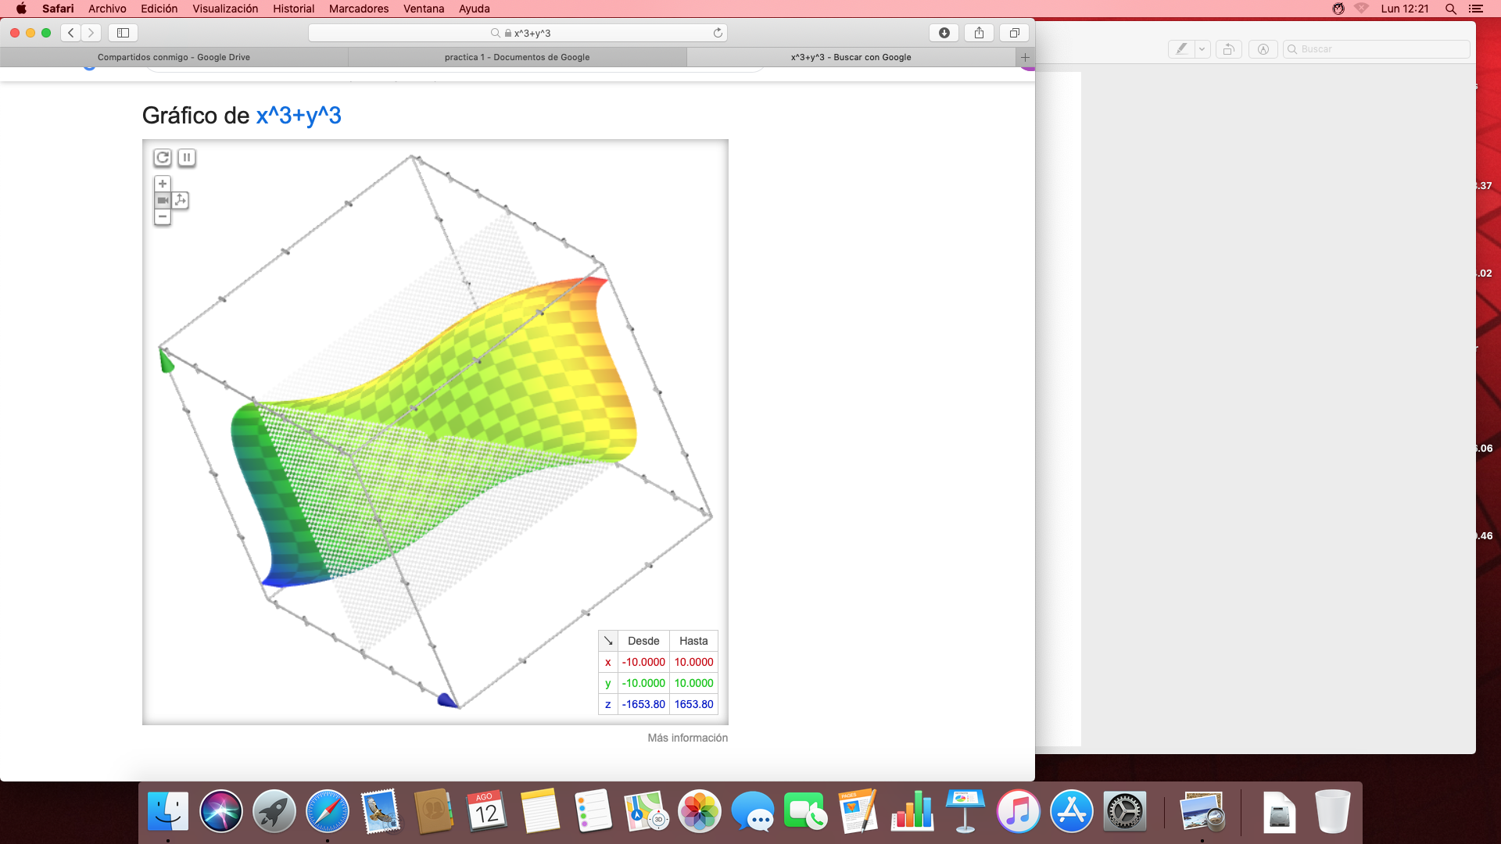

El gráfico de la función de la función x (elevado al cubo)+ y (elevado al cubo)

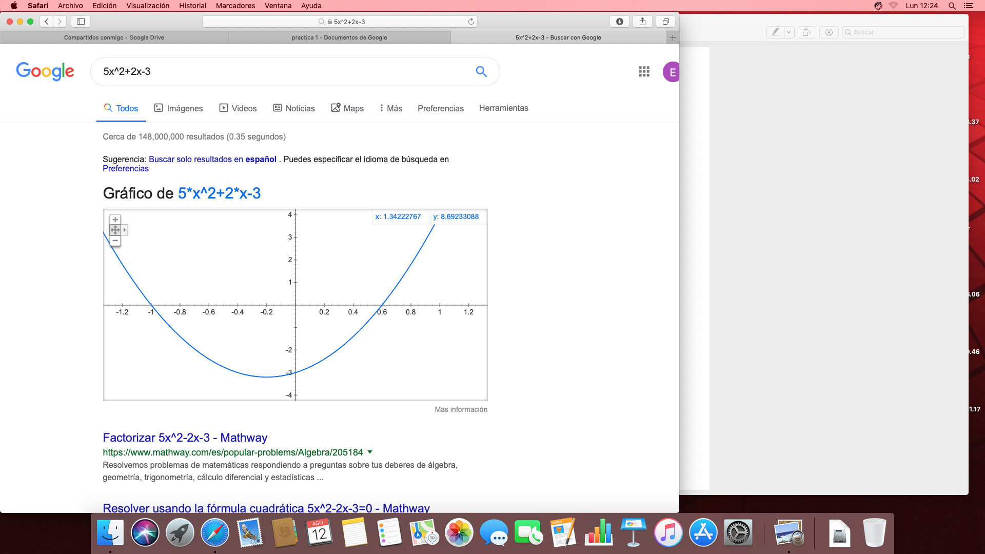

Gráfico en 2d de la función 5x(elevado al cuadrado)+ 2x-3

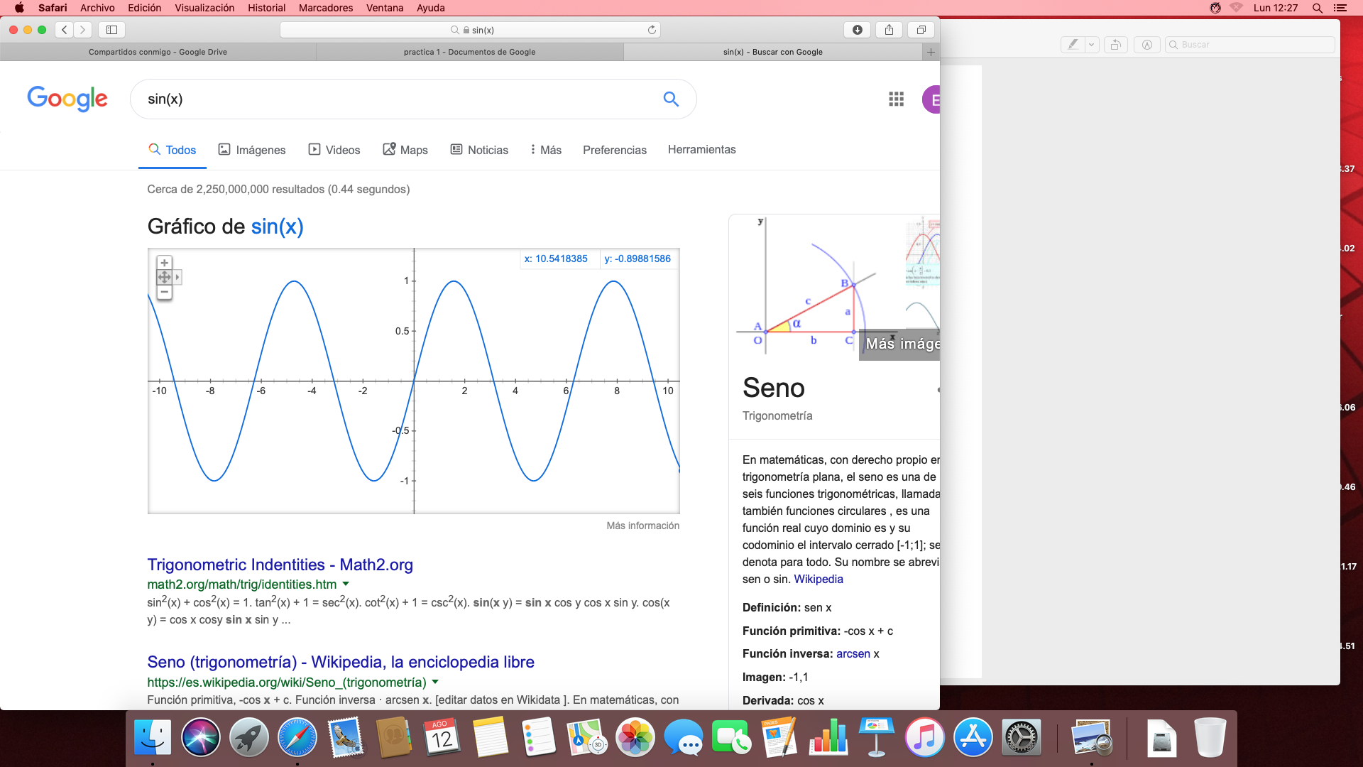

Gráfico en 2d del Seno

Se entendieron perfecto y fue fácil enbcontrar las gráficas

6)

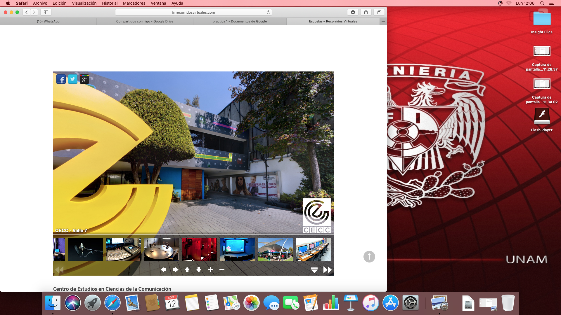

URL:<https://www.recorridosvirtuales.com/work/escuelas/>

Descripción: Este paseo por el Centro de Estudios en Ciencias de la comunicación nos adentra en las instalaciones de la escuela pasando por distintas salas como la de computación,la sala de arte y recreación,auditorio, estudio de grabación y una vista panorámica de la escuela y las instalaciones en sí .

Comentario. A partir de los paseos virtuales nos damos el lujo como navegadores de internet de poder adentrarnos a visitar los sitios disponibles sin moverse de nuestra máquina o lugar de trabajo, así haciendo una visita desde nuestra computadora o dispositivo móvil.

7.

1. <https://www.inah.gob.mx/inah/510-paseos-virtuales>

En este paseo por el INAH te permite acceder a pasillos, habitaciones y los patios que alberga el recinto, además permite revisar la información publicada en los diferentes centros de interés ubicados ahí.



1. <https://www.google.com.mx/maps/@18.9213169,-99.2380042,2a,89.2y,86.74h,85.21t/data=!3m6!1e1!3m4!1sSM67Z_2cm3vPVIA-WQ73nQ!2e0!7i13312!8i6656?hl=es&hl=es>

Este paseo por el Museo de Arte Indígena Contemporáneo permite mucho más movilidad por el recinto, teniendo la oportunidad de entrar y pasear a cualquier pasillo y habitación disponible, la información que se puede apreciar en los puntos de información no es tan clara, aunque sí es comprensible.

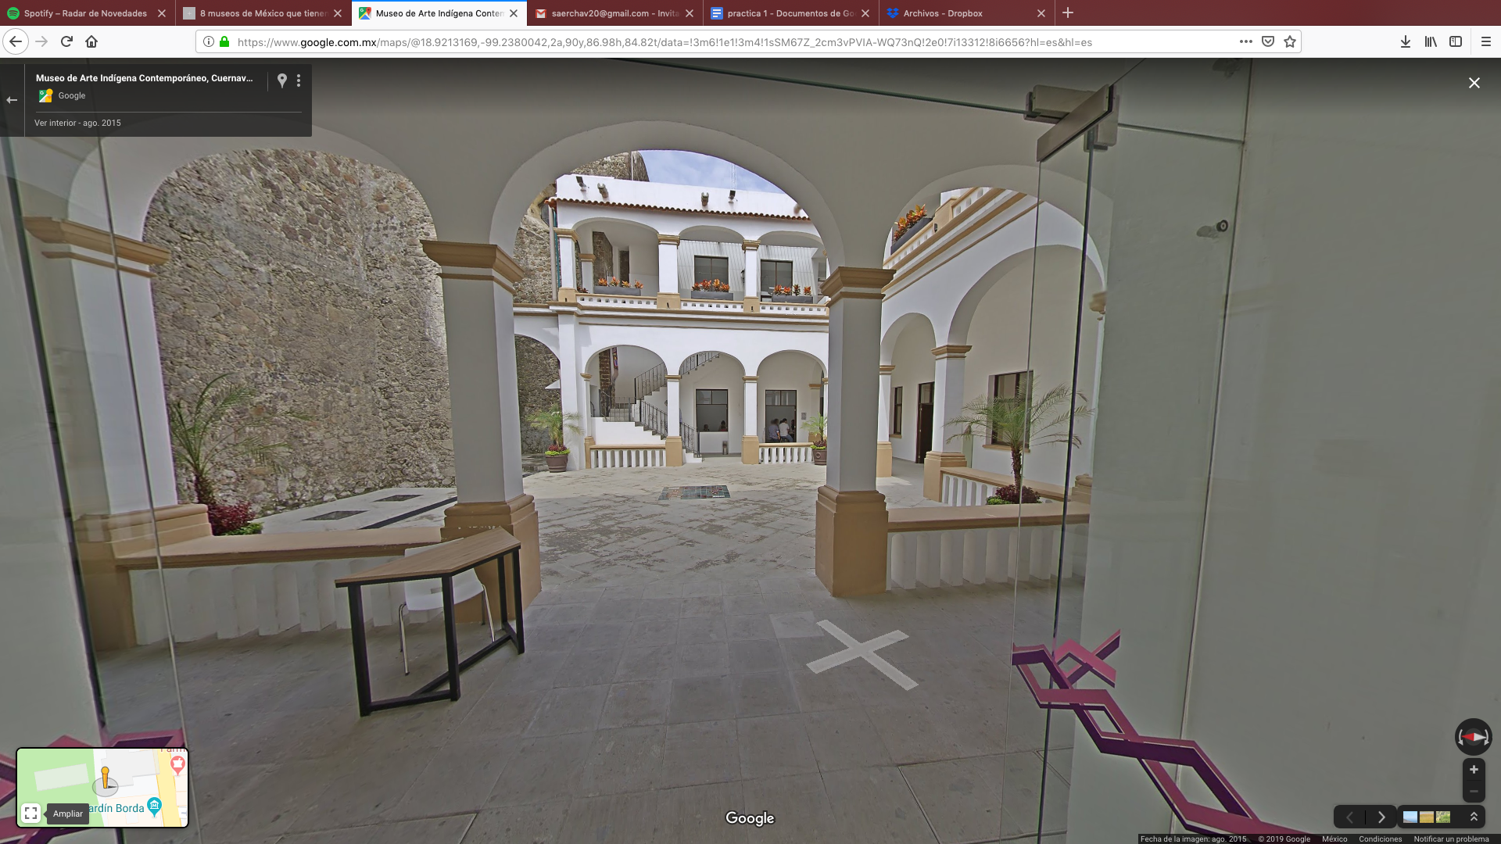

1. <https://www.inba.gob.mx/sitios/recorridos-virtuales/museo-palacio-bellas-artes/>

En el último paseo se presenta el paseo por Bellas Artes, su interfaz es un poco reducida ya que tu no puedes entrar a las habitaciones, tienes que irte trasladando a través de imágenes, dónde se despliega la sala y la información de la misma, dicha información se puede leer haciendo zoom a los letreros informativos.

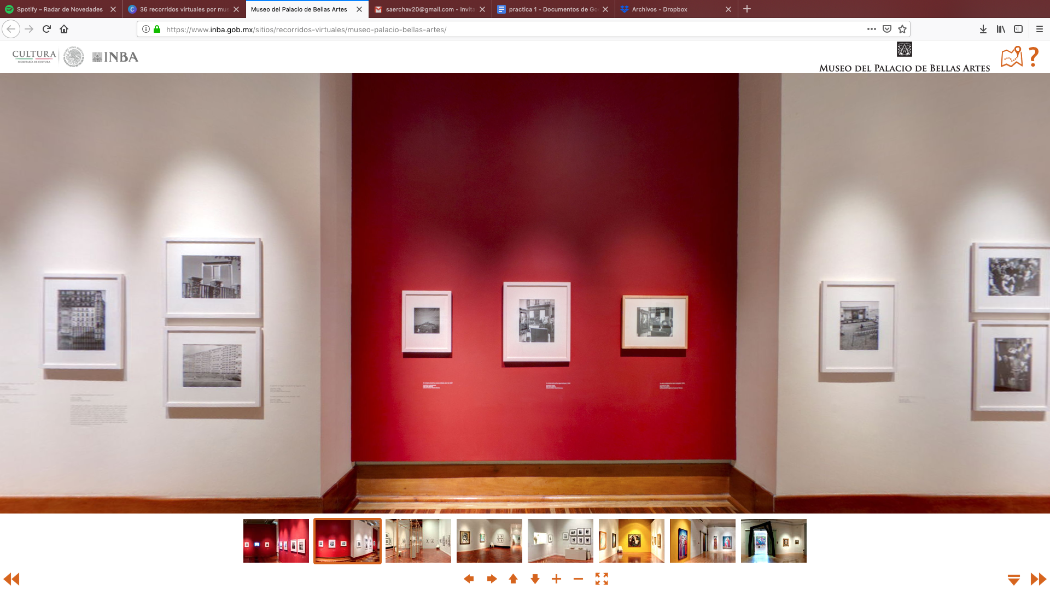

En cada captura se puede apreciar alguna parte del recorrido, de esta manera se ejemplifica la maner didáctica en que esta hecha el recorrido.

8. Se refiere al Parque Científico Tecnológico de Yucatán, la búsqueda de dicha imágen arroja un total de 25,270,000,000 resultados apróximadamente.

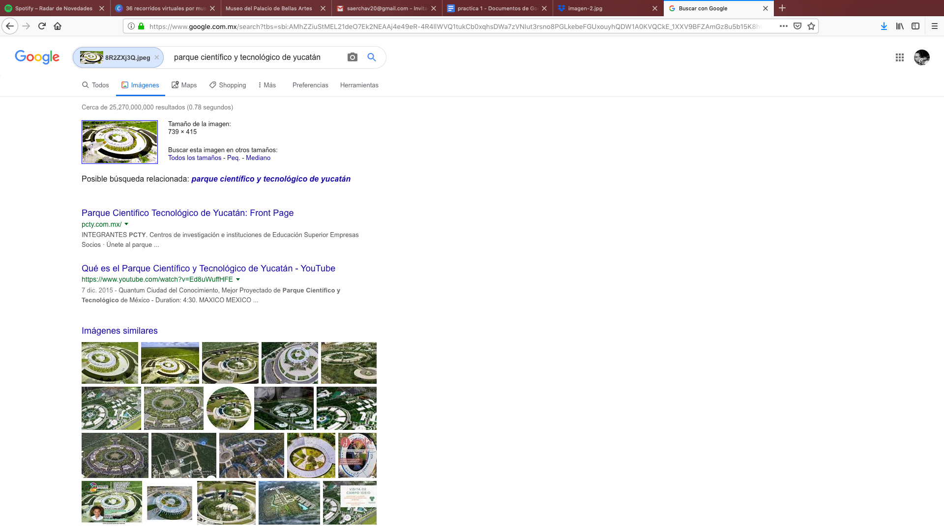

A través de una imagen descargada podemos de igual manera obtener cientos de resultados disponibles acerca de lo que rodea e invade nuestra imagen almacenada en nuestro pc.

CONCLUSIONES:

Suàrez Cázares José Manuel: Se cumplió con el objetivo pues pudimos descubrir y utilizar herramientas de software que ofrece el internet, a mi parecer trabajamos de manera organizada y esto será bueno para las prácticas futuras.

Pérez Velasco Emiliano David: el equipo logró cumplir su objetivo al igual mander que cada integrante logró desarrollar su parte de la manera más eficiente posible, buscando el apoyo de algún integrante en las partes más desafiantes. Un trabajo de amplia labor para lograr el cooperación de un equipo.

Ortíz Rivera Miguel Angel: La practica cumplio nuestras expectativas, pues nos muestra como realizar búsquedas eficientes en distintos sistemas operativos, como en este caso en un equipo de apple, además de aprender nuevos comandos, como el tomar foto captura de pantalla, cortar y pegar.

Chavarria Jimenez Ernesto Saer : Se logro cumpir el obejtivo de la practica, en diverso casos como el punto de graficar funciones mediante el navegador de google solo introduciendo la función correcta el navegador te la puede graficar en 3D o 2D según sea el caso, en otro caso tambien se cumplio el punto de realizar los recorrido virtuales, así adentrándonos en distintos lugares.